SEM0407 – INTRODUÇÃO AO PROJETO E A MANUFATURA
Professores Dr. Jaime G. Duduch e Dr. Renato Goulart Jasinevicius
MEMORIAL DE PROJETO

Projeto de um Saca-Rolhas
EQUIPE  02 | ALUNOS  Beatriz Domingues Lodi  Camila Lumi Sakata  Heloisa Caes Lahr  Jéssica Claro Pereira  Mayra Diniz Cioni

SUMÁRIO CAPÍTULO I – Memorial Descritivo
1.1 Introdução ......................................................................................................... 3

1.2 Escopo do Projeto.............................................................................................. 4

1.3 Objetivos .......................................................................................................... 4

1.4 Especificações Técnicas .................................................................................. 5

1.5 Dados do Projeto .............................................................................................. 5

1.6 Croqui ............................................................................................................... 5

1.7 Descrição detalhada do funcionamento .......................................................... 6

1.8 Descrição geral da fabricação e montagem...................................................... 9

1.9 Descrição geral da operação e manutenção..................................................... 19

1.10 Procedimentos de descarte............................................................................. 23

1.11 Comentários sobre custos ............................................................................. 24

CAPÍTULO II– Memorial de Cálculo

2.1 Cálculos de verificação e dimensionamento do Subconjunto 1 ...................... 27
2.2 Referências bibliográficas ............................................................................... 27

ANEXOS ............................................................................................................. 28

CAPÍTULO I - Memorial Descritivo

1.1. Introdução (2)

Um saca-rolhas é um utensílio utilizado para retirar a rolha de cortiça natural ou reconstituída de uma garrafa (frequentemente de vinho ou de cerveja). É um utensílio de fácil acesso, e está presente em residências e em restaurantes.
A maioria dos saca-rolhas são compostos de um puxador ao qual é acoplado um talo metálico em forma de hélice ou de rosca, que é enfiada na rolha por aparafusamento. A extração da rolha é obtida por tração direta do puxador ou por um mecanismo de alavanca que se apoia sobre o gargalo da garrafa.
Observa-se a origem deste utensílio na cidade de Londres na qual começaram a ser produzidos pelos fabricantes de armas, devido à semelhança que possuíam com um outro utensílio frequentemente usado para retirar balas de canhão.
Apesar de se tratar de um utensilio aparentemente simples, sua forma foi constantemente modificada no decorrer dos anos, sendo objeto de inúmeras patentes de invenção.
As principais mudanças em sua forma foram feitas com o objetivo de facilitar a abertura de garrafas, implantando novas peças, como o sistema de alavanca por exemplo, para que o esforço, tanto para empurrar a espiral de metal para dentro da rolha, como para a sacar, é mínimo pelo manipulador do utensílio.

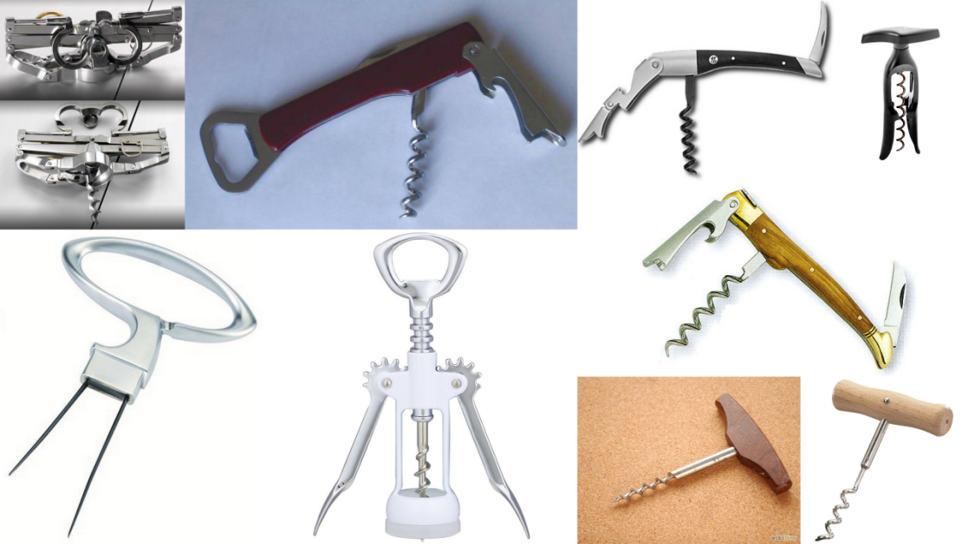
E
H

I
C

G
D

F
B
A

Figura 1.1.1: Diferentes modelos de saca-rolhas: A) saca-rolhas simples com mecha cheia; B) saca-rolhas simples com mecha em rabo de porco; C) limonadier; D) faca de sommelier; E) saca-rolhas com duas pontas; F) saca-rolhas de lâmina dupla; G) saca-rolhas com alavanca; H) saca-rolhas screwpull; I) saca-rolhas sveid.

1.2. Escopo

Quanto ao uso deste utensílio, o mesmo limita-se à abertura de garrafas de vinho. Porém, atualmente, os fabricantes têm implantado novas peças que possibilitam outras funções. Alguns saca-rolhas além da sua função principal, podem abrir latinhas de alumínio ou garrafas com tampa metálica, do tipo “long neck”. Outros possuem uma peça que auxilia na abertura do lacre da garrafa de vinho, por exemplo.

1.3. Objetivos

O grupo possui como objetivo principal nesse projeto a melhoria do produto, com substituição do material original (alumínio) por um material mais resistente mecanicamente e também resistente à corrosão. Além disso, pretende-se verificar a viabilidade de se utilizar o mecanismo de corte à laser nas chapas de aço.
Justifica-se a escolha desses objetivos visto que se trata de um utensílio submetido a esforços mecânicos e que estará em contato com líquidos, que podem causar sua oxidação, como água e o próprio conteúdo da garrafa que será aberta. Quanto à substituição do processo de corte, justifica-se por se tratar de um utensílio que pode ser feito em larga escala de produção.
1.4. Especificações Técnicas

Tamanho | -
Peso | -
Potência | -
Capacidade | -
Tipo de Acionamento | Manual
Tipo de Controle | Manual
Frequência de Uso | Média
Público Alvo | Adultos
Custo Típico de Venda | R$ 26,05
Material Utilizado na Construção | Corpo: AÇO INOX AISI 430 (aço Ferrítico)  Saca-rolhas, abridor de garrafas, mola e a lâmina: AÇO INOX AISI 420 (aço Martensítico)
Necessidade de Fonte de Energia | -
Necessidade de Suprimentos | -

Tabela 1.4.1: Dados técnicos referentes ao saca-rolhas.

1.5. Dados do Projeto

Item não se aplica.

1.6. Croqui do Conjunto

Os croquis seguem em anexo:
- Anexo 1: Croquis

- Anexo 1.1: Corpo Externo
- Anexo 1.2: Corpo Interno
- Anexo 1.3: Mola
- Anexo 1.4: Lâmina
- Anexo 1.5: Espiral

1.7. Descrição detalhada do funcionamento

O saca-rolhas é composto pelos seguintes componentes:
- Lâmina
- Corpo interno
- Corpo externo
- Saca-rolhas espiralado
- Mola

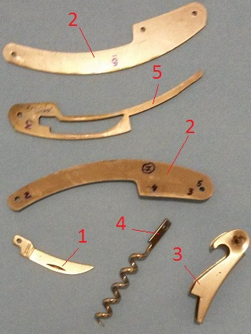
Figura 1.7.1: Indicação de cada componente do conjunto.

A lâmina (1) possui formato curvado com raio de 60 mm na parte côncava e raios entre 22 e 23 mm na parte convexa. A união com o corpo interno é feita através de um furo onde se encaixa um parafuso, permitindo a articulação da lâmina com o corpo e o posicionamento dela para o corte: onde a lâmina é posicionada para longe do corpo - ou repouso/guardo, isto é, a lâmina é deixada o mais próximo possível do corpo. Próximo a parte convexa há um pequeno rasgo com raio de 22 mm para facilitar o gancho (região onde fixaríamos os dedos das mãos para mover a lâmina) ao movimentar a lâmina com relação ao furo. O parafuso que une a lâmina ao corpo é firmemente ajustado a fim de permitir o movimento somente quando é aplicado uma certa força a lâmina, não sendo possível ela girar somente com a força da gravidade por exemplo, evitando assim acidentes enquanto a lâmina estiver voltada para dentro do ferramental (posição de guardo/repouso).

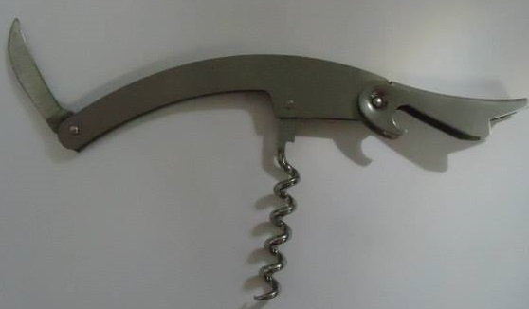
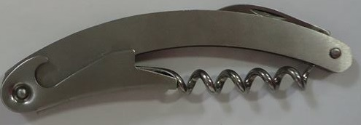
B
A

Figura 1.7.2: (A) Saca-rolhas com todas as funcionalidades prontas para o uso. (B) Saca-rolhas com as funcionalidades fechadas e guardadas.

A região de corte se encontra na parte côncava da lâmina, com uma espessura que varia de 2mm até 0.5mm. Deve-se notar que a parte de corte é sempre virada para o corpo da ferramenta, assim, todo o movimento para corte deve ser realizado em direção a favor a abertura da lâmina.

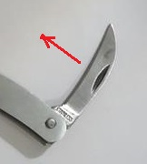
Figura 1.7.3: Direção de corte da lâmina.

O corpo interno (2) possui geometria curvada para propiciar melhor conforto às mãos durante o manuseio da ferramenta. Tem como função unir todos os componentes do saca-rolhas através de furos e parafusos de articulação. O tamanho e a ausência de parte agudas e “pontas” torna o produto ideal para ser guardado em bolsos tradicionais de camisas e calças.
O corpo externo (3) possui em uma de suas extremidades formato de gancho, onde ocorrerá o enroscamento do abridor com a tampa de garrafas (típica de refrigerantes) e por onde ocorrerá a transmissão das forças. A parte superior possui geometria levemente curvada para encaixar as mãos e fornecer maior ergonomia durante o manuseio.

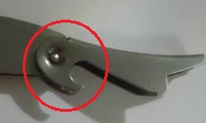
Figura 1.7.4: Gancho para abrir garrafas.

O saca-rolhas (4) possui geometria espiralada necessária para penetrar na rolha das garrafas. A extremidade é mais fina com relação ao resto do seu corpo para facilitar o furo inicial na cortiça. O passo (distância entre duas linhas médias da espiral) é bem definido e projetado para evitar a fratura da cortiça e do ferramental durante o seu manuseio. O número de espiras é definido a partir do tamanho padrão de rolhas, variando entre 5 e 7 espiras geralmente.
O saca-rolhas está articulado ao conjunto de forma semelhante à lâmina, de modo que ele pode ser posicionado para o uso (movendo-o contra a direção do produto) ou para guardo (empurrando-o em direção ao conjunto), como mostrado na figura 1.7.2.
Deve-se notar também que a região no conjunto onde ele é encaixado, parte côncava do corpo, é favorável para o manuseio do produto. Quando em posição para o uso, o saca-rolhas forma aproximadamente 90° com o corpo, de forma que a transmissão de forças do corpo para o saca-rolhas e para a rolha seja a maior possível.

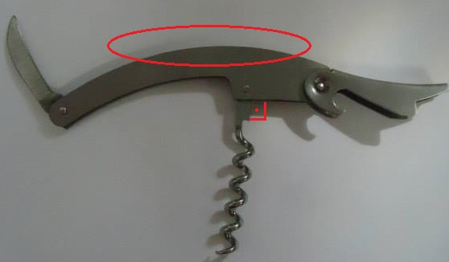
Figura 1.7.5: Indicação da posição do saca-rolhas para o uso e da curvatura ergonomicamente favorável às mãos.

A mola (5) tem como função a união e a fixação entre todos os componentes do produto. Ela é presa com uma certa pressão a fim de manter o conjunto todo unido e estático, formando um dispositivo de “alavanca” para não dar jogo no conjunto e emperrar cada componente.

1.8. Descrição geral da fabricação e montagem

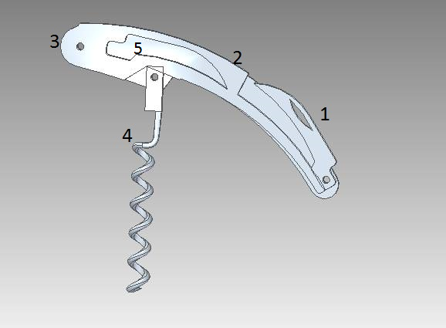

Figura 1.8.1: Objeto a ser fabricado (Saca-rolhas); Composição: lâmina (1), corpo interno (2), mola (3), um saca-rolhas (4) e corpo externo (5).

- MATERIAL UTILIZADO (10)(11)
Para a fabricação do produto, utiliza-se para o corpo AÇO INOX AISI 430 (aço Ferrítico) o qual possui características como resistência à corrosão sob tensão; fácil conformação; soldável. Sua composição é de 11 a 17% de cromo (núcleo inox) e menos de 0,3% de Carbono (costa).
Já para o saca-rolhas, abridor de garrafas, mola e a lâmina utiliza-se AÇO INOX AISI 420 (aço Martensítico) que possui as seguintes características: receptível ao tratamento de têmpera; pouco soldável; baixa resistência à corrosão e sua composição varia de 12 a 18% de cromo (núcleo inox) e 1 a 1,5% de Carbono (costa).
A tabela 1.8.1, indica as principais propriedades dos materiais utilizados.

AÇO | COMPOSIÇÃO | CARACTERÍSTICAS | APLICAÇÕES
AISI 420  (Aço Martensítico) | 12% a 18% de cromo (núcleo inox);  1% a 1,5% de Carbono (costa) | Receptíveis ao tratamento de têmpera;  Pouco soldáveis;  Baixa resistência à corrosão | Siderúrgica, cutelaria, instrumentos de medida, lâminas de corte, disco de freio, instrumentos hospitalares, odontológicos e cirúrgicos.
AISI 430  (Aço ferrítico) | 11% a 17% de cromo (núcleo inox);  Menos de 0,3% de Carbono (costa) | Resistência à corrosão sob tensão;  Fácil conformação;  Soldáveis | Utensílios domésticos em geral, como baixelas, fogões, geladeiras, pias, talheres. Cunhagem de moedas e fichas telefônicas.
Tabela 1.8.1: Propriedades dos materiais selecionados.

Durante o processo de fabricação, é aplicado tratamento térmico e operações de acabamento.
Cada componente do produto foi fabricado através de consecutivas operações de corte, conformação e acabamento. Exceto pela parte do produto composto pelo saca-rolhas (espiral), todos os outros componentes têm como material base chapas laminadas de aço, podendo ser de espessuras diferentes.
Na fabricação do corpo, da lâmina e do abridor de garrafas é realizada uma etapa de pré-laminação: derrete-se o aço sobre uma superfície plana até que ele se espalhe pela mesma, e em seguida, é feita a laminação para diminuir a espessura da chapa até o valor desejado para o projeto.

- OPERAÇÕES: CORPO, LÂMINA, MOLA E ABRIDOR (3)

Para a fabricação do corpo, da lâmina e do abridor de garrafas, primeiramente, é feito um corte a laser com a máquina TruLaser 3030 da Trumpf, onde o tempo de fabricação, o layout, as dimensões requeridas, a forma, arranjo e a quantidade das peças são programados no software, fornecido pelo próprio fabricante.
Após o corte da chapa, o material é submetido aos tratamentos térmicos, tais como:
Têmpera: obtenção de uma microestrutura interna extremamente dura, melhorando a resistência mecânica ao desgaste e aumentando o limite de resistência à tração e a dureza, por meio de aquecimento a alta temperatura (1040ºC), seguido de resfriamento rápido.
Revenimento: alivia ou remove as tensões internas deixadas pela têmpera, corrigindo excessivas durezas e fragilidade do material, melhorando sua ductilidade, resultando em uma estabilidade e normalização das moléculas. O material permanece em torno de 250 a 550ºC, seguido de resfriamento.
Após o tratamento térmico, é necessário realizar um acabamento superficial nas peças, sendo utilizado os seguintes processos: tamboreamento e polimento.
O tamboreamento tem como objetivo a limpeza superficial das peças, removendo as superfícies foscas apresentadas pela peça após passar pelo tratamento térmico. O processo é realizado colocando-se as peças dentro de um tambor, fechado ou aberto, o qual gira provocando a limpeza das peças pelo atrito com material abrasivo que está contido no tambor.
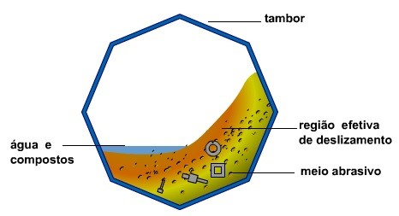
Figura 1.8.1: Representação do processo de tamboreamento.

O polimento é realizado na retifica passando-se continuamente a peça por três rebolos com diferentes lixas, com o objetivo de uniformizar a peça e oferecer um acabamento superficial brilhante e espelhado, removendo os riscos e diminuindo a rugosidade presentes na peça.

a)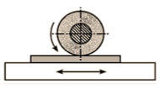 b)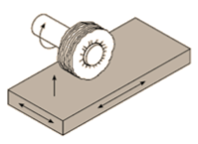
Figura 1.8.2: Processo de polimento. a) vista frontal b) vista isométrica

Para a lâmina, após o tamboreamento é feito ainda uma operação de desbaste na retífica cilíndrica, por onde a peça passará por dois rebolos de liga fria para aços temperados, usinando a região da lâmina que proporcionará o corte.

- OPERAÇÕES DE CONFORMAÇÃO PLÁSTICA: SACA-ROLHAS, ABRIDOR DE GARRAFAS (4)

Para a peça (3), o abridor de garrafas, foi realizado além da operação de corte a laser uma operação de dobramento por estampagem.
Estampagem é o processo de fabricação de peças, através do corte ou deformação de chapas em operação de prensagem geralmente a frio. As operações de estampagem podem ser resumidas em três tipos:

- Corte
- Dobramento e encurvamento
- Estampagem profunda ou repuxo.
No caso do dobramento tem-se um processo realizado a frio.

Na operação de dobramento uma tira metálica é submetida a esforços aplicados em duas direções opostas para provocar a flexão e a deformação plástica, mudando a forma de uma superfície plana para duas superfícies concorrentes. Na parte interna da região deformada surgem esforços de compressão e, na externa, de tração. A dobra é feita em prensas que fornecem a energia e os movimentos necessários para realizar a operação. A forma é conferida mediante o emprego de punção e matriz específicas até atingir a forma desejada.
Para esta operação, existe um raio de dobramento abaixo do qual ocorre no metal uma trinca em sua superfície externa. É o raio mínimo de dobramento, expresso geralmente em múltiplos da espessura da chapa. Um raio de dobramento de 3t, por exemplo, indica que o metal pode ser dobrado formando um raio de três vezes a espessura da chapa sem que haja o aparecimento de trincas. Alguns metais muito dúcteis apresentam raio mínimo de dobramento igual a zero. Isto significa que as peças podem ser achatadas sobre si mesmas, mas geralmente não se utiliza este procedimento para evitar danos na matriz.
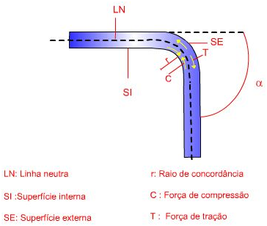
Figura 1.8.3: Esforços e Linha Neutra em Tira submetida a Dobramento.

A operação de dobramento exige que se considere a recuperação elástica do material, o chamado Efeito Mola, para que se tenham as dimensões exatas na peça dobrada. A recuperação elástica da peça será maior quanto maior for o limite de escoamento, menor o módulo de elasticidade e maior a deformação plástica. O efeito mola ocorre em todos os processos de conformação, mas no dobramento é mais facilmente detectado.
O estampo de dobra é também conhecido como dobrador. É formado de punção e matriz e, geralmente, guiado pelo cabeçote da prensa ou placa-guia. São compostos de duas partes: um macho, localizado superiormente, e uma fêmea, localizada inferiormente.
O punção (macho) é uma peça de aço, temperada e revenida, cuja parte inferior tem um perfil que corresponde à superfície interna da peça. Pode ser fixado diretamente no cabeçote da prensa ou por meio da espiga.
A matriz (fêmea) é de aço e sua parte superior tem a forma da parte exterior da peça. Pode ser fixada diretamente sobre a mesa da prensa. Geralmente, é sobre a matriz que se fixam as guias do material da peça, que são elementos adaptados ao estampo para dar uma posição adequada de trabalho.

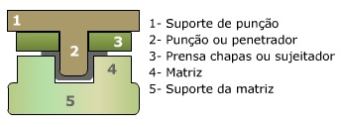
Figura 1.8.4: Dobramento

Para a fabricação da peça (4), saca-rolhas, são necessários dois processos: trefilação e conformação em torno simples.
A trefilação é uma operação em que a matéria-prima é estirada através de uma matriz em forma de canal convergente por meio de uma força de tração aplicada do lado de saída da matriz. O escoamento plástico é produzido principalmente pelas forças compressivas provenientes da reação da matriz sobre o material. Ela é utilizada para fabricação de fios metálicos de diferentes diâmetros e apresenta as seguintes vantagens: o material pode ser estirado e reduzido em secção transversal mais do que com qualquer outro processo; Processo com grande precisão dimensional; A superfície produzida é uniformemente limpa e polida; O processo influi nas propriedades mecânicas do material, permitindo, em combinação com um tratamento térmico adequado, a obtenção de uma gama variada de propriedades com a mesma composição química.
Conformação é o nome dado aos processos em que se aplica uma força externa à matéria-prima, obrigando-a a adquirir a forma desejada por deformação plástica, ou seja, são todos os processos que exploram a deformabilidade plástica dos materiais. O volume e a massa do metal (matéria-prima) se conservam nestes processos. Tais processos alteram a geometria do material através de forças aplicadas por ferramentas adequadas que podem variar desde pequenas matrizes até grandes cilindros (como os empregados na laminação). Em função da temperatura e do material utilizado, a conformação pode ser classificada como um trabalho a frio, a morno ou a quente. Cada um desses trabalhos fornecerá características especiais ao material e à peça obtida.
Basicamente, os processos de conformação mecânica para a produção de peças metálicas podem ser classificados em: forjamento, laminação, trefilação, extrusão e conformação de chapas (estampagem, embutimento, tracionamento, dobramento e corte).
Para a fabricação do saca-rolha após o processo de trefilação o fio obtido é conformado em um torno simples para adquirir a forma espiralada da peça. Com o auxílio do torno simples e de uma ferramenta que será utilizada como eixo, o fio trefilado é preso em uma das extremidades e conforme o movimento de rotação do torno é aplicado ao eixo o fio se enrola, semelhante a fabricação de uma mola. O diâmetro interno no saca-rolha é definido pelo diâmetro de eixo utilizado no torno. O processo de conformação pode ser feito a frio.
Após obter o comprimento desejado do saca-rolha o fio já espiralado é cortado e passa para o processo de acabamento da peça, como polimento.
Por fim, é feito a afiação da ponta do saca-rolha para garantir que o objeto penetre na cortiça da rolha. O processo de afiação é feito aproximando-se a ponta a uma máquina esmerilhadeira, com rebolos adequados para a afiação. O rebolo possui superfície com elementos abrasivos que irão desgastar a superfície da peça conforme o ângulo de inclinação aplicado. Para finalizar a afiação, faz-se um arredondamento na aresta de folga entre a face principal e a face secundária, para retirar os cantos vivos, evitando a quebra da mesma no futuro e melhorando o acabamento da peça.
Os pinos presentes no processo de montagem da peça, são feitos a partir da trefilação de arames de aço. Após a trefilação os arames são cortados em pequenos pinos. A fixação de todas as peças é feita com o auxílio de uma rebitadeira que gera uma deformação plástica no pino fazendo com que ocorra a fixação.

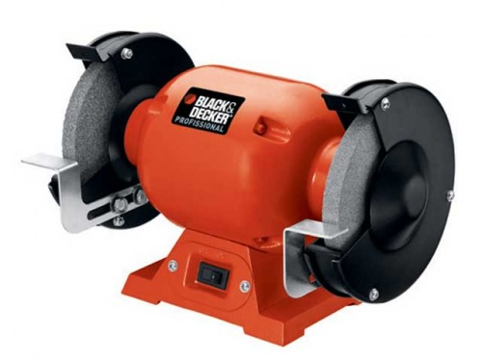
Figura 1.8.5: Esmerilhadeira.

- DETERMINAÇÃO DE FERRAMENTAL (5)(6)

CORTE A LASER
O processo de corte a laser realizado pela máquina TruLaser 3030 do fabricante Trumpf corta, em particular, os aços carbono com o oxigênio em variadas espessuras de chapas (até 20mm de espessura). Sua tecnologia de trocador de bico automático faz com que as paradas necessárias do equipamento sejam mínimas.
A máquina trabalha com corte nos três eixos (X, Y e Z), sendo que a velocidade atingida simultaneamente nos mesmos é de 140 m/min. O peso do equipamento é de 900 Kg.
O controle da máquina é feito através do sistema Siemens Sinumerik 840D SL, que utiliza a linguagem computacional CNC. Primeiramente, deve ser feito um desenho da peça a ser cortada na chapa no formato.dwg do AutoCad. A partir desse desenho, o sistema operacional da máquina permite que seja alterada a distância entre as peças de forma a obter maior eficiência no processo e uma menor perda de material.

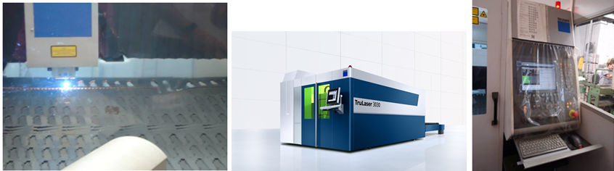
Figura 1.8.6: Máquina TruLaser 3030.

TORNO
O torno é uma máquina-ferramenta muito versátil, pois além das operações de torneamento, pode executar operações que normalmente são feitas por outras máquinas como a furadeira, a fresadora e a retificadora, com adaptações relativamente simples.
Esta máquina-ferramenta permite a usinagem de variados componentes mecânicos: possibilita a transformação do material em estado bruto, em peças que podem ter seções circulares, e quaisquer combinações destas seções.
O torno mais simples que existe é o torno universal. Estudando seu funcionamento, é possível entender o funcionamento de todos os outros, por mais sofisticados que sejam. Esse torno possui eixo e barramento horizontais e tem a capacidade de realizar todas as operações que já citamos.
Assim, basicamente, todos os tornos, respeitando-se suas variações de dispositivos ou dimensões exigidas em cada caso, são compostos das seguintes partes:

- Corpo da máquina: barramento, cabeçote fixo e móvel, caixas de mudança de velocidade.
- Sistema de transmissão de movimento do eixo: motor, polia, engrenagens, redutores.
- Sistemas de deslocamento da ferramenta e de movimentação da peça em diferentes velocidades: engrenagens, caixa de câmbio, inversores de marcha, fusos, vara etc.
- Sistemas de fixação da ferramenta: torre, carro porta-ferramenta, carro transversal, carro principal ou longitudinal e da peça: placas, cabeçote móvel.
- Comandos dos movimentos e das velocidades: manivelas e alavancas.

Essas partes componentes são comuns a todos os tornos. O que diferencia um dos outros é a capacidade de produção, se é automático ou não, o tipo de comando: manual, hidráulico, eletrônico, por computador etc.
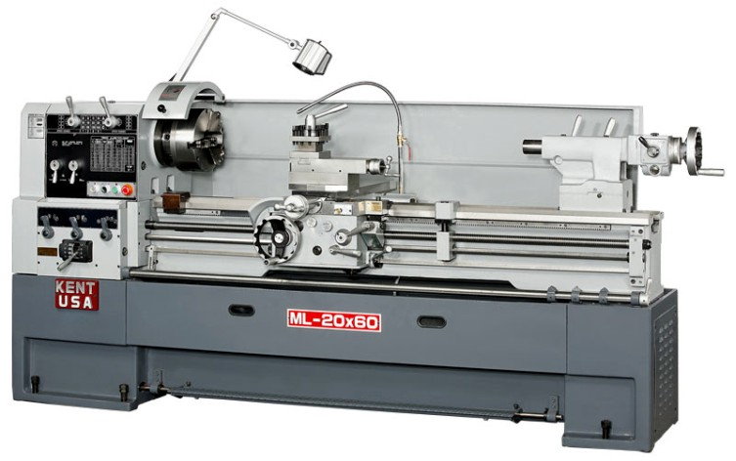
Figura 1.8.7: Torno.

TREFILADEIRA
- Máquina de trefilar sem deslizamento:
A máquina de trefilar sem deslizamento contém um sistema de tração do fio, para conduzi-lo através do furo da fieira, constituído de um anel tirante que primeiro acumula o fio trefilado para depois permitir o seu movimento em direção a uma segunda fieira.
Nesta, o fio passa tracionado por um segundo anel tirante que também acumula fio trefilado. O processo prossegue de modo igual para as fieiras seguintes nos tradicionais sistemas de trefilação múltiplos e contínuos, ou seja, com diversas fieiras em linha na mesma máquina.
- Máquina de trefilar com deslizamento:
O fio parte de uma bobina, num recipiente denominado desbobinadeira, passa por uma roldana e se dirige alinhado à primeira fieira. Na saída da fieira, o fio é tracionado por um anel tirante, no qual ele dá certo número de voltas, em forma de hélice cilíndrica de passo igual ao diâmetro do fio, de tal modo que no início da hélice o fio fique alinhado com a primeira fieira e no fim da hélice com a segunda fieira.
O número de voltas ou espirais de fio no anel depende da força de atrito necessária para tracionar o fio através da primeira fieira. O movimento do fio na forma de hélice provoca o seu deslizamento lateral no anel.
O segundo anel faz o fio passar pela segunda fieira, porém girando a uma velocidade maior do que a do primeiro anel, para compensar o aumento do comprimento do fio. O sistema prossegue dessa forma para as demais fieiras e anéis.
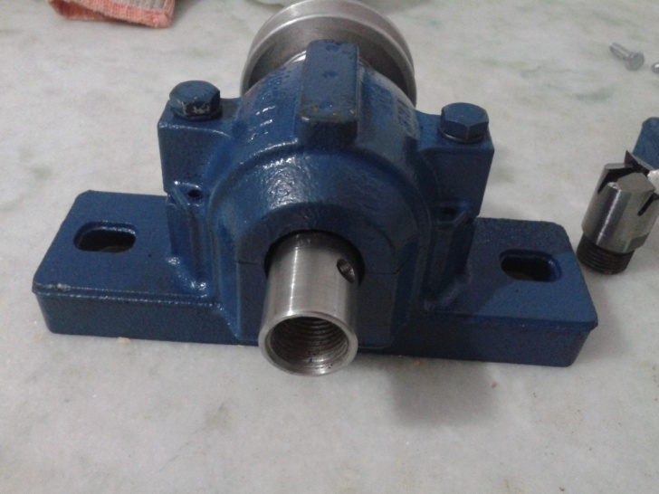
Figura 1.8.8: Trefiladeira.
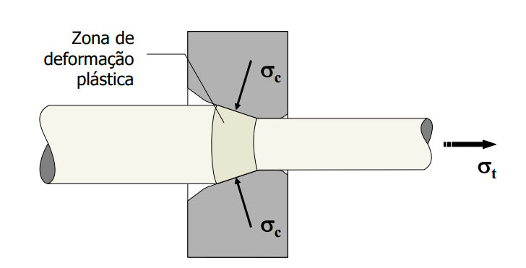
Figura 1.8.9: Mecânica da Trefilação.

1.9. Descrição geral da operação e manutenção do produto (7)(8)(9)

Para a fabricação do produto, foram utilizados maquinários a fim de produzir e conformar cada parte que compõe o produto.
O corpo, lâmina e abridor de garrafas, foram obtidos inicialmente pelo corte a laser de chapas de aço, o onde o tempo de fabricação, o layout, as dimensões requeridas, a forma, arranjo e a quantidade das peças são programados no software, fornecido pelo próprio fabricante.
Nas máquinas de corte a laser, a atenção deve ser voltada à manutenção da máquina, de modo a prolongar sua vida útil e reduzir custos.
A qualidade e a temperatura de circulação de água afetam diretamente a vida útil do tubo de laser. Portanto, é altamente recomendável o uso de água ionizada ou a água destilada. Geralmente, a água de circulação deve ser trocada todos os meses.
O parafuso de avanço e guia linear servem como guia, transmissão e rolamentos. Assim como para assegurar a precisão elevada do corte, esses equipamentos devem possuir precisão e estabilidade de som. Durante a operação há presença de poeira corrosiva e poluição atmosférica. A poeira e a são depositadas sobre a superfície do parafuso de avanço e guia linear que afeta a precisão do corte da máquina. Além disso, o ponto de corrosão formado na superfície do guia linear vai encurtar a vida útil do equipamento. Portanto, a manutenção diária do parafuso movimentador e o guia linear é muito importante, de modo a garantir o funcionamento estável e equipamentos de qualidade dos produtos.
A limpeza das lentes deve ser diária.
No polimento dessas peças, foi utilizada uma retificadora, que caracteriza o processo pela remoção de material da peça pela ação conjunta de grãos abrasivos ativos. A peça passa continuamente por três rebolos com diferentes lixas, com o objetivo de uniformizar a peça e oferecer um acabamento superficial brilhante e espelhado, removendo os riscos e diminuindo a rugosidade presentes na peça.
Alguns cuidados devem ser tomados a fim de se obter uma boa operação de retifica, tais como: escolha da máquina e características técnicas, cuidados na instalação e manutenção, rigidez, sistema de guias e mancais; escolha do tipo de rebolo e da especificação; determinar corretamente o momento de dressagem do rebolo e nunca deixar este momento ser ultrapassado sem que a dressagem seja realizada; escolha do tipo de fluido refrigerante; forma da peça, e tipo de material.
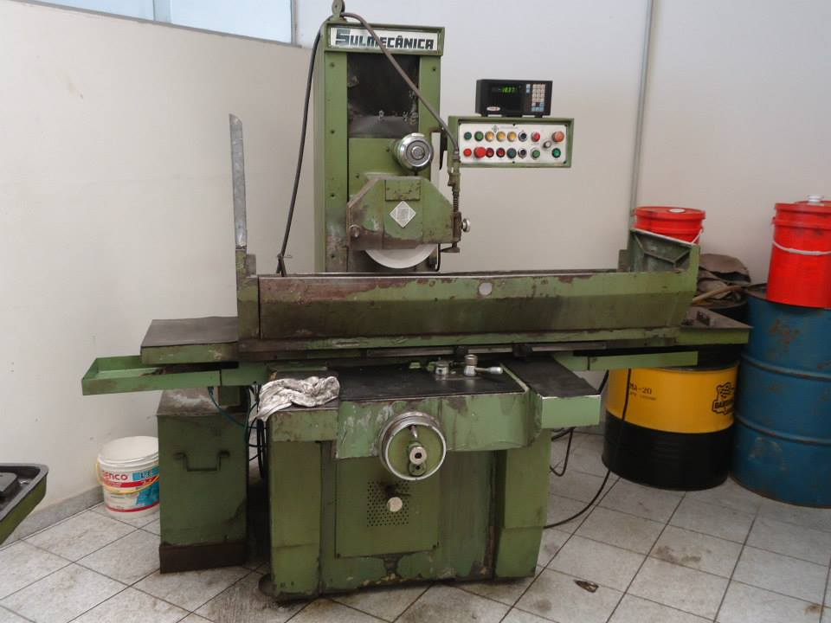
Figura 1.9.1: Retificadora.

No abridor de garrafas, foi realizado além da operação de corte a laser uma operação de dobramento por estampagem; processo de fabricação de peças, através do corte ou deformação de chapas em operação de prensagem geralmente a frio. Na operação de dobramento uma tira metálica é submetida a esforços aplicados em duas direções opostas para provocar a flexão e a deformação plástica, mudando a forma de uma superfície plana para duas superfícies concorrentes. Na parte interna da região deformada surgem esforços de compressão e, na externa, de tração. A dobra é feita em prensas que fornecem a energia e os movimentos necessários para realizar a operação. A forma é conferida mediante o emprego de punção e matriz específicas até atingir a forma desejada.
Os estampos de dobra compõem-se de um conjunto de peças ou placas que, associado a prensas ou balancins, executa operações de corte e de dobra para produção de peças em série. São formados de punção e matriz e, geralmente, guiado pelo cabeçote da prensa ou placa-guia. O punção é uma peça de aço, temperada e revenida, cuja parte inferior tem um perfil que corresponde à superfície interna da peça. As prensas que podem ser mecânicas ou hidráulicas, dotadas ou não de dispositivos de alimentação automática das chapas, tiras cortadas, ou bobinas. A seleção de uma prensa depende do formato, tamanho e quantidade de peças a serem produzidas e, consequentemente, do tipo de ferramental que será usado.
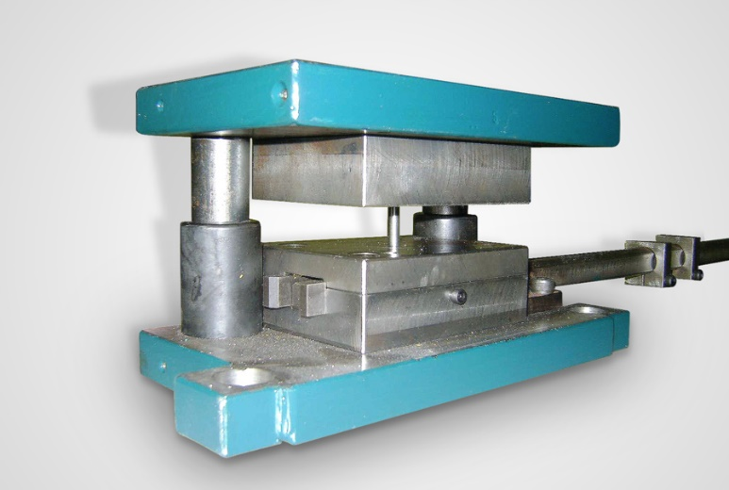
Figura 1.9.2:Estampo.

Para a afiação da ponta do saca rolha, é utilizado uma esmerilhadeira. Para sua utilização, é necessário ao operador o uso de uma capa de proteção tem como finalidade proteger o trabalhador das possíveis projeções de fagulhas ou de quebras do disco. Deve estar voltado para o operador, bem fixado, não pode apresentar trincas na cinta de fixação. Os discos são presos por flanges de apoio sendo um superior e outro inferior.

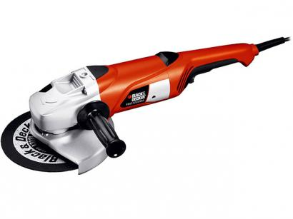

Figura 1.9.3: Esmerilhadeira.

A trefilação é uma operação em que a matéria-prima é estirada através de uma matriz em forma de canal convergente por meio de uma força de tração aplicada do lado de saída da matriz. O escoamento plástico é produzido principalmente pelas forças compressivas provenientes da reação da matriz sobre o material. Ela é utilizada para fabricação de fios metálicos de diferentes diâmetros. Para a produção do saca rolha, foi utilizado uma trefiladeira.

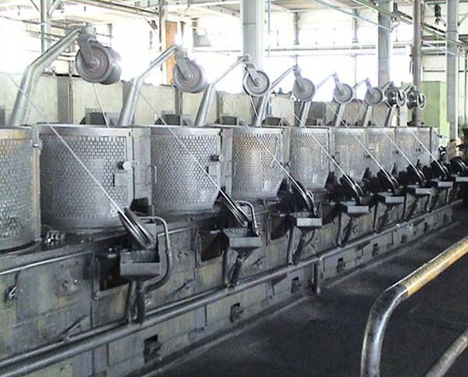

Figura 1.9.4: Máquina para trefilação.

Para os processos de usinagem, foi utilizado o torno que é uma máquina-ferramenta muito versátil, pois além das operações de torneamento, pode executar operações que normalmente são feitas por outras máquinas como a furadeira, a fresadora e a retificadora, com adaptações relativamente simples.
Esta máquina-ferramenta permite a usinagem de variados componentes mecânicos: possibilita a transformação do material em estado bruto, em peças que podem ter seções circulares, e quaisquer combinações destas seções.
Esta máquina possui diversas partes que se movem automaticamente, tanto no sentido rotacional, como por exemplo a placa que fica indexada no eixo árvore, quanto no sentido linear, onde podemos citar o carro transversal. Portanto, extremo cuidado é necessário ao operar este tipo de máquina, pois por ter partes giratórias, necessariamente expostas, pode provocar graves acidentes. Nunca devem ser utilizadas luvas, correntes, anel, roupas com mangas compridas e folgadas por que podem ser “arrastadas” pelos movimentos giratórios dos componentes. As castanhas necessariamente devem ficar protegidas com anteparos, preferencialmente, transparentes, como Policarbonato, e ter um sistema de intertravamento de segurança.
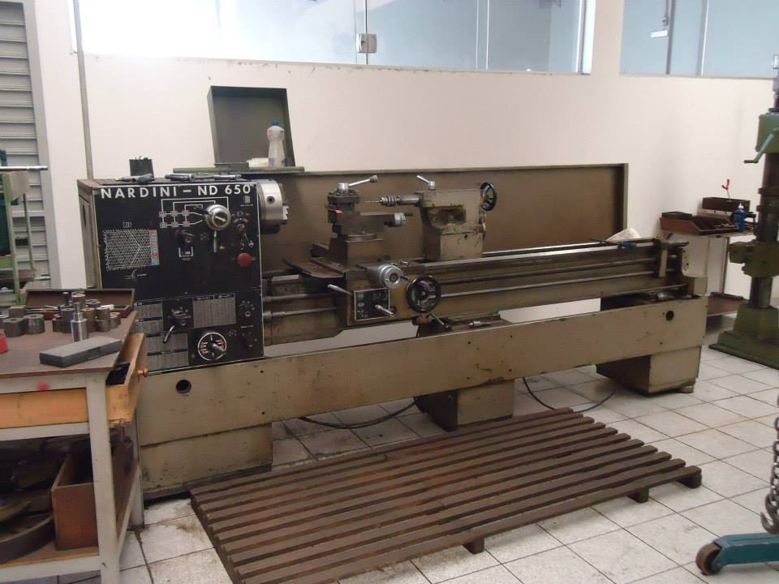
Figura 1.9.5: Torno.

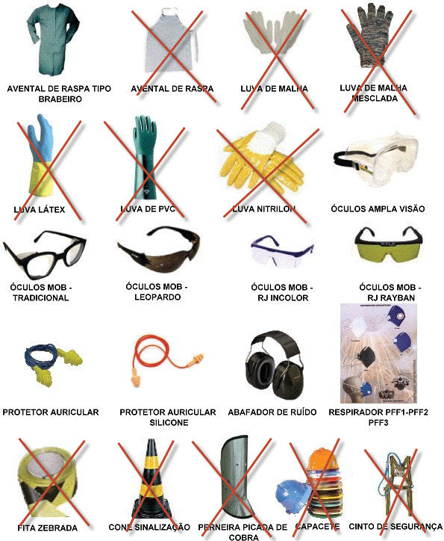
Figura 1.9.6: EPI’s necessários para uso do torno.

1.10. Procedimento de descarte

De modo geral, os saca-rolhas são projetados para que tenham um tempo de vida longo, ou seja, de modo a tentar evitar corrosão, envelhecimento, deterioramento, por exemplo. Porém, alguns desses processos, acabam ocorrendo após um determinado tempo em alguns produtos, por exemplo, o enferrujamento.
Então, quando o saca-rolhas ficar deteriorado e inutilizado, este deve ser levado para o local de reciclagem de metais, pois todos os materiais que compõem o produto, são recicláveis e reutilizáveis para outros produtos

1.11. Comentários sobre custos

No Brasil existem alguns importantes fabricantes de saca rolhas, entretanto, diante da dificuldade de conseguir uma visita técnica à tal empresa especializada, o grupo optou por uma visita técnica assistida na empresa privada Cutelaria Bianchi na cidade de Amparo - SP.
Dessa forma foi possível realizar, além de uma visita, uma simulação do processo produtivo dos componentes dos saca rolhas feitos a partir de chapas metálicas. Tais componentes são apresentados na Figura 1.11.1.

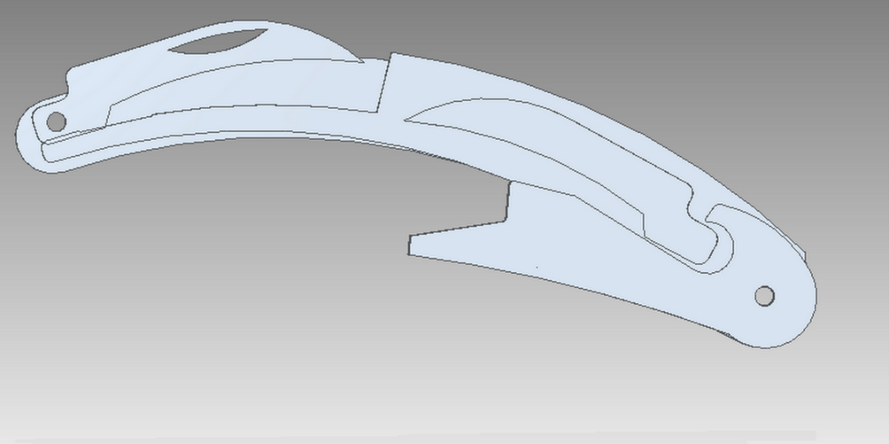

Figura 1.11.1: Componentes fabricados a partir de um corte a laser de chapa metálica (Corpo Externo e Interno, Mola e Lâmina).

Os dados referentes aos preços de matéria prima e mão de obra foram obtidos com o proprietário da cutelaria.
a) custo de fabricação CF
Material | Peso do Material para uma peça (Kg) | Custo por Kg | Custo da Matéria Prima para uma peça (R$)
Aço 420 (1.5 mm) | 0,092 | R$ 8,50 | 0,78
Aço 430 (2.0 mm) | 0,092 | R$ 7,50 | 0,69

Tabela 1.11.1: Matérias primas cogitadas para a produção dos componentes corpo externo e interno, além da mola e da lâmina.

Os dados relativos a operação de corte a laser, apresentados na Tabela 1.11.2, foram obtidos através de uma simulação na máquina TruLaser 3030. Dados da simulação seguem em Anexo 4.
Componente | Número de Componentes utilizados na fabricação de uma peça | Peso de um Componente (Kg) | Tempo de Operação TruLaser 3030 para um componente (min) | Tempo Total de Operação (min) | Nº de componentes produzidos (Uma operação)
Corpo Interno | 2 | 0,018 | 0,10 | 94,82 | 948
Corpo Externo | 1 | 0,04 | 0,05 | 139,88 | 2798
Mola | 1 | 0,013 | 0,13 | 158,83 | 1222
Lâmina | 1 | 0,003 | 0,10 | 497,95 | 4980
Tabela 1.11.2: Dados sobre o corte da chapa de aço na TruLaser 3030.
Operação | Preço da hora máquina | Salário Médio por hora (Mão-de-obra + 70% de encargos) | Tempo para uma peça (horas) | Custo da Manufatura (R$) | CM total (R$)
TruLaser 3030 (Trumpf) | R$ 500,00 até R$1000,00 | R$ 8,50 | 0,0063 | 4,80 | 8,95
Tratamento Térmico | R$ 90,00 | R$ 8,50 | 0,0017 | 0,16
Decapagem | R$ 15,00 | R$ 8,50 | 0,0020 | 0,05
Desbaste (Lâmina) | R$ 40,00 | R$ 8,50 | 0,0083 | 0,40
Polimento | R$ 60,00 | R$ 8,50 | 0,0333 | 2,28
Montagem | R$ 80,00 | R$ 8,50 | 0,0042 | 0,37
Lixamento (Contorno) | R$ 40,00 até R$ 50,00 | R$ 8,50 | 0,0150 | 0,88

Tabela 1.11.3: Custos da manufatura por operação.

Subsistemas | Custo (Cento) | Nº em uma peça | Custo por peça
Rebites | R$ 1,00 | 3 | R$ 0,03

Tabela 1.11.4: Subsistema necessário à produção do saca rolha.

Para a manufatura do espiral utilizado no saca-rolhas estimou-se um preço de R$ 2,00 baseando-se na complexidade do processo produtivo e na opinião dos técnicos de laboratório (Engenharia Mecânica) consultados.
Com os dados calculados é possível obter o custo de fabricação (CF). Esse valo é dado pela seguinte fórmula:
CF = CMP + CM + CS + CI
CMP = custo da matéria prima = Σ peso material x custo /peso
CM = custo de manufatura = Σ (hora máquina média + salário médio) x tempo manufatura
CS = custo de subsistemas comprados (motores, rolamentos, subsistema hidráulico etc)
CI = custo indireto (administrativo, vendas, suporte, etc.) = estimar em 30% de
(CMP + CM)
Custo da Matéria Prima (CMP) | Custo da Manufatura (CM) | Custo de Subsistemas (CS) | Custo Indireto (CI) | Custo de Fabricação (CF)
R$ 0,78 | R$ 10,89 | R$ 0,03 | R$ 2,88 | R$ 14,58

Tabela 1.11.5: Subsistema necessário à produção do saca rolha.

b) preço de venda PV
Para estimar o valor de mercado do saca rolha é preciso considerar os impostos e também o lucro do fabricante.
No Brasil são cobrados três tipos de impostos e são eles:
- Programas de Integração Social e de Formação do Patrimônio do
Servidor Público (PIS): 1,65%;
- Contribuição para Financiamento da Seguridade Social (COFINS): 7,60%;
- Imposto sobre Operações relativas à Circulação de Mercadorias e Prestação de Serviços (ICMS): 18%.
A porcentagem total de impostos cobrados sobre o preço de um saca rolha é de 27,25%. Para calcular sua influência no preço de venda é necessário calcular um fator pela formula a seguir:
Fator = (100 - %Impostos) /100
Fator = (100 – 27,25) / 100
Fator = 0,7275

Podemos então considerar o preço do produto com os impostos (PIS, COFINS,
ICMS) como sendo o custo de fabricação dividido pelo fator calculado.

Preço com impostos = CF / Fator
Preço com impostos = 14,58 / 0,7275
Preço com impostos = 20,05 reais

É aconselhável ainda que se tenha na venda de um produto uma margem mínima de 30% de lucro. Sabendo disso o preço de venda (PV) pode ser calculado pela fórmula abaixo:
PV = R$ 26,07
Logo, o preço estimado de venda do saca rolha projetado seria de R$ 26,07.

c) custo de operação e de manutenção
O saca rolha será feito de aço 420, o qual apresenta boa resistência mecânica até 550ºC e ainda boa resistência a oxidação até 630ºC (1).
Como a temperatura (ambiente) usual de operação do produto se encontra extremamente abaixo às temperaturas críticas para o material, podemos concluir que o operador não terá custos de manutenção ou operação do saca rolha.
Essa vantagem associada a durabilidade do material por apresentar tais propriedades justifica o preço final de venda do produto.

CAPÍTULO II - Memorial de Cálculo
2.1. Cálculos de verificação e dimensionamento do Subconjunto 1
Não foi possível obter os dados necessários para a realização deste item.

2.2. Referências bibliográficas

- http://www.favorit.com.br/produtos/acos-inoxidaveis/aco-aisi-420
- http://www.enovirtua.com/br/blog/historia-do-vinho/historia-saca-rolhas-ii/
- http://www.hipermetal.com.br/site/produtos/aco_inoxidavel/informacoes.php
- http://www.nucleoinox.org.br/upfiles/arquivos/downloads/Manual_acabamento_a%E7o%20inox.pdf
- http://www2.sorocaba.unesp.br/professor/luizrosa/index_arquivos/OMA%20P1%20Torneamento.pdf
- ftp://ftp.cefetes.br/Cursos/EngenhariaMetalurgica/Marcelolucas/Disciplinas/Conformacao/Trefilacao/apres_Trefilacao.pdf
- http://www.lasercutter.com.pt/maintenance.html
- http://www.ebah.com.br/content/ABAAAAc3oAL/retifica
- http://tornosmecanicos.wordpress.com/2009/05/05/cuidados-com-a-seguranca/
- http://www.favorit.com.br/sites/default/files/tabelas/acos_inoxidaveis_0.html
- http://rolmetais.com/ficheiros/fichas_tecnicas/FT_22_ficha_tecnica_AISI_420_Site.docx.pdf

ANEXOS

- Anexo 2: Desenhos feitos em SolidEdge (2D)
- Anexo 2.1: Corpo Externo
- Anexo 2.2: Corpo Interno
- Anexo 2.3: Mola
- Anexo 2.4: Lâmina
- Anexo 2.5: Espiral

- Anexo 3: Desenhos feitos em SolidEdge (3D)
- Anexo 2.1: Corpo Externo
- Anexo 2.2: Corpo Interno
- Anexo 2.3: Mola
- Anexo 2.4: Lâmina
- Anexo 2.5: Espiral
- Anexo 3.1: Conjunto

- Anexo 4: Dados da simulação na TruLaser 3030
- Anexo 4.1: Corpo Interno
- Anexo 4.2: Corpo Externo
- Anexo 4.3: Lâmina
- Anexo 4.4: Mola

